§ 4.4 Углеводы. Дисахариды
- Олигосахариды – это продукты конденсации двух или нескольких молекул моносахаридов. Наиболее распространёнными из олигосахаридов являются дисахариды и трисахариды.
- Дисахариды – это углеводы, которые при нагревании с водой в присутствии минеральных кислот или под влиянием ферментов подвергаются гидролизу, расщепляясь на две молекулы моносахаридов.
Примером наиболее распространённых в природе дисахаридов являются сахароза (свекловичный или тростниковый сахар), мальтоза (солодовый сахар), лактоза (молочный сахар).
Сахароза, мальтоза и лактоза при гидролизе под действием ферментов или в присутствии кислоты расщепляются на составляющие их моносахариды за счёт разрыва связей между ними:
С₁₂Н₂₂О₁₁ |  | Сахароза + Н₂О → Глюкоза + Фруктоза
 |  | Мальтоза + Н₂О → Глюкоза + Глюкоза
 |  | Лактоза + Н₂О → Глюкоза + Галактоза
Формирование дисахарида происходит при участии молекул моносахаридов, которые образуют между собой простую эфирную группу, которую называют гликозидной связью. В образовании гликозидной связи одна молекула моносахарида всегда участвует своим гликозидным гидроксилом, а другая – либо гликозидным, либо любым спиртовым гидроксилом.
Связи, образующиеся между остатками моносахаридов, могут быть двух типов:
1. Связь, в образовании которой принимают участие гликозидные гидроксилы обеих молекул моносахаридов. Например, образование молекулы сахарозы происходит по схеме:
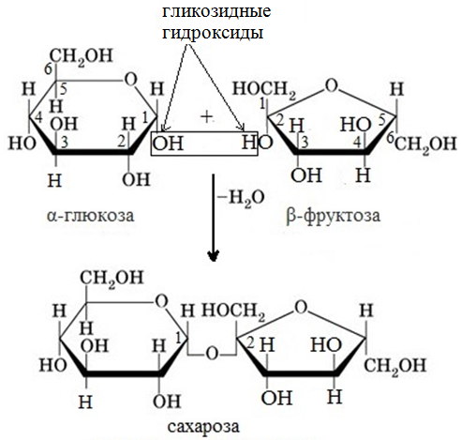
2. Связь, в образовании которой принимают участие гликозидный гидроксил одного моносахарида и спиртовый гидроксил другого моносахарида. Например, образование молекул мальтозы и лактозы происходит по схемам:
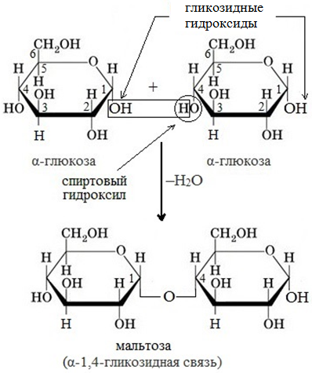

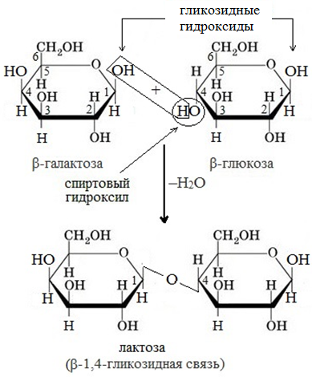
Отсутствие или наличие в молекулах дисахаридов полуацетального гидроксила отражается на их свойствах. По типу дисахаридов построены молекулы других олигосахаридов и полисахаридов.
Классификация дисахаридов
Дисахариды подразделяются на две группы: восстанавливающие и невосстанавливающие сахариды.
Как видно из приведённых выше структурных формул дисахаридов, в молекулах мальтозы и лактозы сохраняется один полуацетальный гидроксил. Этот гидроксил в результате таутомерного превращения может образовывать альдегидную группу. Поэтому мальтоза и лактоза способны окисляться, т.е. обладают восстановительными свойствами (в частности, вступают в качественные реакции с Ag₂O, CuO). Дисахариды этого типа называются восстанавливающими.
Сахароза не содержит в своей структуре гликозидного гидроксила и относится к невосстанавливающим дисахаридам.

Качественные реакции на присутствие дисахаридов
1. Качественная реакция с гидроксидом меди (II)
Наличие гидроксильных групп в молекуле дисахарида легко подтверждается реакцией с гидроксидами металлов. Если раствор сахарозы прилить к гидроксиду меди (II), образуется ярко-синий раствор сахарата меди (качественная реакция многоатомных спиртов):
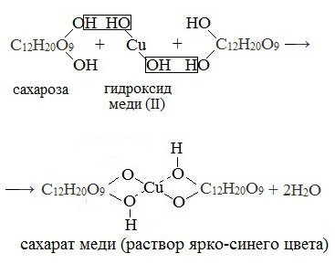
2. Реакция окисления
Дисахариды, в молекулах которых сохраняется полуацетальный (гликозидный) гидроксил (мальтоза, лактоза), в растворах частично превращаются из циклических форм в открытые альдегидные формы и вступают в реакции, характерные для альдегидов: реагируют с аммиачным раствором оксида серебра и восстанавливают оксид меди (II) до оксида меди (I).
Реакция «серебряного зеркала»
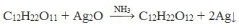
Реакция с оксидом меди (II)
С₁₂Н₂₂О₁₁ + СuO → С₁₂Н₂₂О₁₂ + Cu₂O↓ + 2Н₂О
Сахароза, находясь в растворе, не вступает в реакцию «серебряного зеркала» и при нагревании с оксидом меди (II) не образует красного оксида меди (I), так как не способна превращаться в открытую форму, содержащую альдегидную группу.

Важнейшие дисахариды и их применение
Дисахариды (сахароза, мальтоза) служат источниками глюкозы для организма человека, сахароза к тому же важнейший источник углеводов (она составляет 99,4%, от всех получаемых организмом углеводов). Лактоза используются для диетического детского питания.
Лактоза – содержится в молоке ( от 2% до 8%) и получается из молочной сыворотки. Лактоза является основным углеводом молока и молочных продуктов. Её роль весьма значительна в раннем детском возрасте, когда молоко служит основным продуктом питания. Она применяется для приготовления питательных сред, например, при производстве пенициллина.
Мальтоза содержится в проросших зернах (солоде) хлебных злаков, мёде, патоке и продуктах, изготовляемых с добавлением патоки (хлебобулочные, кондитерские изделия). Мальтоза также образуется при ферментативном гидролизе крахмала. Мальтоза легко усваивается организмом человека.
Сахароза относится к наиболее распространённым в природе дисахаридам. Она встречается во многих фруктах, плодах и ягодах. Особенно много её содержится в сахарной свёкле (16-21%) и сахарном тростнике (до 20%), которые и используются для промышленного производства пищевого сахара.
Сахароза – главный источник углеводов в пище человека. После расщепления её в кишечнике глюкоза и фруктоза быстро всасываются из желудочно-кишечного тракта в кровь и легко используются организмом как источник энергии.
Сахароза (обыкновенный сахар) – белое кристаллическое вещество, более сладкое, чем глюкоза, хорошо растворимое в воде. Температура плавления сахарозы 160°C. При застывании расплавленной сахарозы образуется аморфная прозрачная масса – карамель. Содержание сахарозы в сахаре 99,5%.
Сахароза в основном используется как самостоятельный продукт питания (сахар), а также при изготовлении кондитерских изделий, алкогольных напитков, соусов. Её используют в высоких концентрациях в качестве консерванта. Путем гидролиза из неё получают искусственный мёд.
Сахароза находит применение в химической промышленности. С помощью ферментации из неё получают этанол, бутанол, глицерин, левулиновую и лимонную кислоты.
Получение сахарозы
Этапы производства сахара сдедующие:
1. Сахарную свеклу или сахарный тростник превращают в тонкую стружку и помещают в диффузоры (огромные котлы), в которых горячая вода вымывает сахарозу (сахар).
2. Вместе с сахарозой в водный раствор переходят и другие компоненты (различные органические кислоты, белки, красящие вещества и др.). Чтобы отделить эти продукты от сахарозы, раствор обрабатывают известковым молоком (гидроксидом кальция). В результате этого образуются малорастворимые соли, которые выпадают в осадок. Сахароза образует с гидроксидом кальция растворимый сахарат кальция С₁₂Н₂₂О₁₁·CaO·2Н₂О.
3. Для разложения сахарата кальция и нейтрализации избытка гидроксида кальция через раствор пропускают оксид углерода (IV). Выпавший в осадок карбонат кальция отфильтровывают.
4. Полученный раствор сахарозы упаривают в вакуумных аппаратах. По мере образования кристалликов сахара отделяют с помощью центрифуги. Оставшийся раствор – меласса – содержит до 50% сахарозы. Его используют для производства лимонной кислоты.
5. Выделенную сахарозу очищают и обесцвечивают. Для этого её растворяют в воде и полученный раствор фильтруют через активированный уголь. Затем раствор снова упаривают и кристаллизуют.

КОНТРОЛЬНЫЕ ВОПРОСЫ И ЗАДАНИЯ К § 4.4
1. Назовите наиболее важные дисахариды. Приведите их структурные формулы. Из каких мономерных звеньев они состоят?
2. Что такое восстанавливающие и невосстанавливающие сахара? Приведите примеры.
3. Назовите природные источники и области применения сахарозы, мальтозы и лактозы.
4. Перечислите этапы производства сахара.

§ 4.5 Углеводы. Полисахариды
- Полисахариды – это природные высокомолекулярные соединения, макромолекулы которых состоят из остатков моносахаридов (от десяти до сотен тысяч), связанных гликозидными связями.
Полисахариды необходимы для жизнедеятельности животных и растительных организмов. В живой природе они выполняют важные биологические функции:
- структурных компонентов клеток и тканей;
- энергетического резерва;
- защитных веществ.
Они являются одним из основных источников энергии, образующейся в результате обмена веществ организма. Принимают участие в иммунных процессах, обеспечивают сцепление клеток в тканях. Являются основной массой органического вещества в биосфере. Структурные полисахариды придают клеточным стенкам прочность. Водорастворимые полисахариды не дают клеткам высохнуть. Резервные полисахариды по мере необходимости расщепляются на моносахариды и используются организмом.

Классификация
Различают полисахариды, молекулы которых образованы звеньями пентоз – пентозаны (С₅Н₈О₄)_{n}, и гексозаны (C₆H₁₀O₅)_{n}, макромолекулы которых построены из фрагментов гексоз. Пентозаны, например, гемицеллюлозы, ксиланы, арабаны, содержатся в оболочках семян, соломе, древесине. Гексозаны имеют наибольшее практическое и биологическое значение. К ним относятся растительный крахмал, животный крахмал (гликоген), клечатка или целлюлоза, пектиновые вещества.

Крахмал
Крахмал (C₆H₁₀O₅)_{n} – полисахарид растительного происхождения, который образуется из молекул α-D-глюкозы, соединённых между собой гликозидными связями по мальтозному типу. Макромолекулы крахмала – это линейные или малоразветвлённые цепи, состоящие из 200-1000 фрагментов моносахарида, способные сворачиваться и формировать зёрна крахмала.
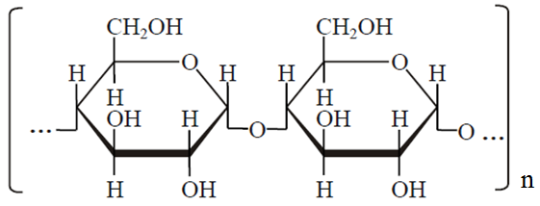
Свойства крахмала. Крахмал – белое порошкообразное вещество, растворяющееся в воде при нагревании. Восстановительные свойства для крахмала не характерны, он не вступает в реакции с оксидом меди (II) и оксидом серебра (I).
- Качественной реакцией на крахмал является его взаимодействие с иодом I₂, в присутствии которого раствор крахмала приобретает синюю окраску.
Под действием минеральных кислот или фермента амилазы (в живом организме) крахмал в водной среде подвергается гидролизу. В начале гидролиза макромолекулы распадаются с образованием олигосахаридов (декстринов), при дальнейшем протекании процесса образуется дисахарид (мальтоза). Конечным продуктом гидролиза является глюкоза. Схема гидролиза крахмала:
Растворённый крахмал → декстрины → мальтоза → α-глюкоза
Применение крахмала. Крахмал – это один из основных компонентов пищевых продуктов. Мука, хлеб, крупы, картофель являются главными источниками углеводов для организма человека. Крахмал относится к углеводам с низким гликемическим индексом, которые усваиваются и метаболизируются медленнее, чем дисахариды или моносахариды.
Востребован крахмал в кондитерской, мясной промышленности в качестве загустителя и структурообразователя пищевых продуктов. В значительных количествах крахмал перерабатывают с целью получения декстринов, патоки, глюкозы. Путём сбраживания из него получают спирты, лимонную кислоту, а также ацетон и глицерин.
Крахмал находит применение в составе обойного клея, в текстильной, бумажной и фармацевтической промышленности.

Гликоген
Гликоген (C₆H₁₀O₅)_{n} относится к полисахаридам животного происхождения, его состав идентичен крахмалу и включает остатки α-D-глюкозы. В отличие от крахмала, гликоген имеет большую молекулярную массу (около 60 000 мономерных звеньев) и обладает более разветвлённой структурой полимерных цепей. Он образуется в организмах человека и животных в результате биохимических превращений из растительных углеводов и выполняет резервную функцию, накапливаясь в мышцах и печени.

Целлюлоза (клетчатка)
Целлюлоза (C₆H₁₀O₅)_{n} – это полисахарид, макромолекулы которого состоят из фрагментов β-D-глюкозы, связанных между собой гликозидными связями как показано на схеме:
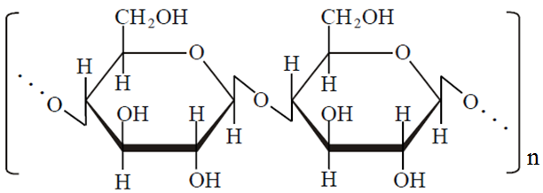
Макромолекулы целлюлозы имеют линейное строение и включают от 1 800 до 36 000 мономерных звеньев. Такое строение обеспечивает способность целлюлозы формировать волокна, между которыми образуются водородные связи.
Свойства целлюлозы или клетчатки. Строение клетчатки на первый взгляд отличается от крахмала незначительно. Однако эти изменения сильно сказываются на её свойствах. Целлюлоза нерастворима в воде и не набухает в ней, имеет волокнистую довольно прочную структуру, не даёт синее окрашивание в присутствии иода.
В каждом звене целлюлозы содержатся три гидроксильные группы. Схематично молекулы клетчатки можно представить так: [C₆Н₇О₂(ОН)₃]_{х}. Наиболее важными химическими свойствами целлюлозы является способность образовывать простые и сложные эфиры с минеральными и карбоновыми кислотами.
При действии на клетчатку азотной кислоты в соотношении 1:3 образуется тринитроцеллюлоза, взрывчатое вещество, используемое при производстве бездымного пороха.
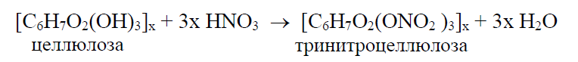
При этерификации целлюлозы уксусным ангидридом образуется триацетат целлюлозы, который используется в производстве ацетатного волокна (искусственный шёлк).
Целлюлоза помимо ацетатного волокна используется для производства вискозы – волокон, из которых изготавливают ткани.
По способу получения различают натуральные, искусственные и синтетические волокна. Натуральное волокно (льняное, хлопковое) получают механической обработкой природного сырья. Искусственное волокно производят путём химической переработки природного сырья, например, древесины при получения ацетатного или вискозного волокон. Синтетическое волокно образуется в результате полмеризации или полконденсации мономеров (лавсан, полиамид, полиэстр, капрон и др.).

Пектины
Пектиновые вещества – большая группа полисахаридов растительного происхождения, образованная высокомолекулярными соединениями, представляющими собой поли-β-галактуроновую кислоту. Полимерная цепь пектина состоит из остатков β-галактуроновой кислоты. Часть карбоксильных групп в молекуле пектина этерифицирована. Между собой пектиновые вещества отличаются степенью этерификации и молекулярной массой.
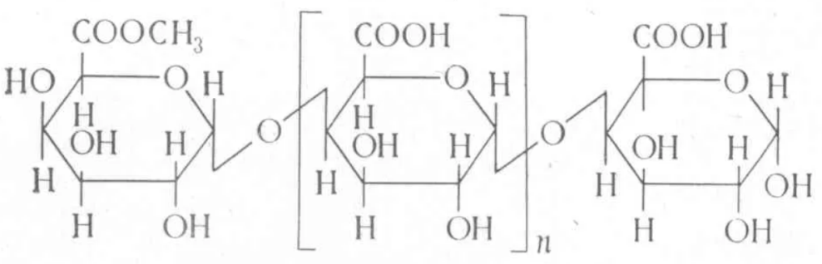
Пектины растворимы в воде и присутствуют во всех высших растениях, особенно во фруктах, и в некоторых водных растениях. Являясь структурным элементом растительных тканей пектины способствуют поддержанию в них тургора клеточной мембраны, повышают засухоустойчивость растений, устойчивость овощей и фруктов при хранении. Используются в пищевой промышленности – в качестве структурообразователей (гелеобразователей), загустителей при производстве пастилы или мармелада, а также в медицинской и фармацевтической промышленности – в качестве физиологически активных веществ, также в виде модифицированного пектина, с полезными для организма человека свойствами. В промышленных масштабах пектиновые вещества получают в основном из яблочных и цитрусовых выжимок. Пектины практически не усваиваются пищеварительной системой человека, являются энтеросорбентами (выводят из организма тяжелые металлы и радионуклеиды).

КОНТРОЛЬНЫЕ ВОПРОСЫ И ЗАДАНИЯ К § 4.5
1. Какие углеводы называют полисахаридами? Приведите примеры полисахаридов растительного и животного происхождения.
2. В чем разница между строением и свойствами крахмала и целлюлозы?
3. Что представляет собой пектин? В чем заключается его отличие от целлюлозы? Каковы источники получения и области применения пектиновых веществ?
4. Какие полимерные материалы изготавливают с применением целлюлозы?

